IC卡自主管理系统IC卡更新之后显示未更新的问题

排查问题步骤如下：
- 查看延期界面如下红框出的地方是否为NaN，如果为NaN则是异常，不是NaN即为正常
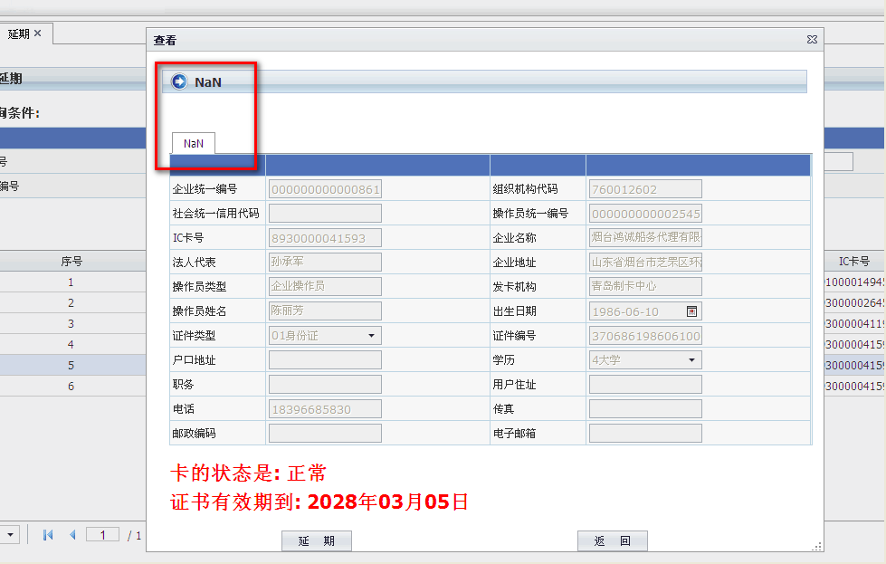

上述问题的解决：
- 检查IE浏览器的版本，必须要在IE8及以上
- 检查IE浏览器的浏览器模式和文档模式是否低于IE8，检查步骤如下：
  - 在IE浏览器中按F12打开 开发人员工具 ，检查如下图的地方：
  - 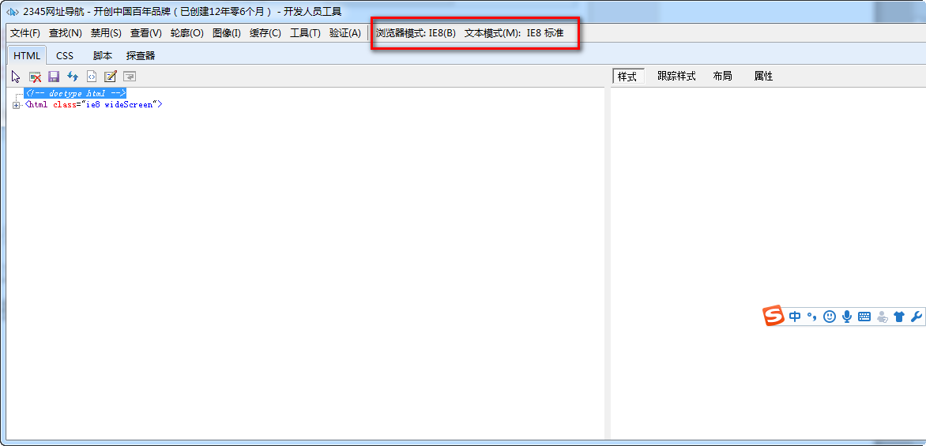
  - 查看红框框起来的地方是否为IE8及以上，如果不是，将这两处都调制IE及以上即可
  - 切记，浏览器请勿使用兼容模式，以免发生其他异常

